Особенности учета собственного капитала в соответствии с международной практикой

На современном этапе развития бухгалтерского учета и отчетности в мировом масштабе Международные стандарты финансовой отчетности (МСФО) приобретают официальный статус во многих странах мира. Провозглашенный следующий этап реформирования учетных систем разных стран и повсеместного продвижения международных стандартов оказался на практике не столь эффективным, как это ожидалось разработчиками МСФО. Таким образом, постепенное приведение национальных систем учета большинства развитых стран к МСФО привело к реализации дифференцированного подхода к введению требований международных стандартов для разных категорий организаций. Так, в России, например, для общественно – значимых предприятий, для групп компаний, составляющих консолидированную отчетность и тех, чьи акции котируются на рынках капитала, было целесообразно введение МСФО в национальную систему нормативного регулирования бухгалтерского учета в РФ в «чистом виде», а для остальных категорий организаций — постепенное внесение изменений в отечественные стандарты (ПБУ).
Международные стандарты служат в глобальном смысле критерием допуска компаний на внутренние и международные рынки капитала, вследствие того, что пользователи информации, содержащейся в финансовой отчетности, желают иметь понятную и достоверную информационную базу для принятия ими обоснованных экономических решений об инвестировании своего частного капитала в организацию.
Существует несколько МСФО, в которых отражаются вопросы учета капитала: МСФО (IAS) 1 «Представление финансовой отчетности», МСФО (IAS) 8 «Учетная политика, изменения в бухгалтерских оценках и ошибки», МСФО (IAS) 12 «Налоги на прибыль», МСФО (IAS) 32 «Финансовые инструменты: представление информации», МСФО (IAS) 33 «Прибыль на акцию», МСФО (IAS) 37 «Резервы, условные обязательства и условные активы» и др.
В МСФО не содержится отдельного стандарта, посвященного вопросам признания и отражения в отчетности капитала организации и его элементов. Данная область регулирования МСФО изложена в Концептуальных основах (принципах) подготовки и представления финансовой отчетности, который в последние годы не входит в публикуемую версию МСФО. Так, раскрывая содержание элементов финансовой отчетности организаций, принципы МСФО характеризуют капитал как чистые активы, а именно как «оставшуюся долю активов предприятия за минусом всех обязательств».
Разделение собственного капитала компании на структурные элементы и его оценка представлены в таблице 1.
Таблица 1 — Элементы собственного капитала в соответствии с МСФО
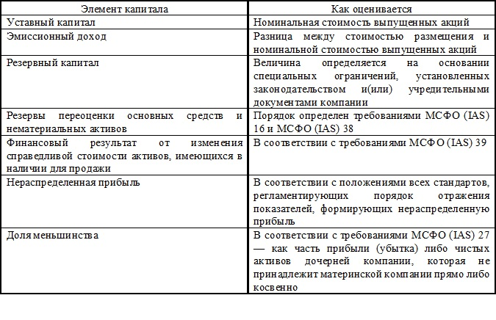
Представление капитала в таком виде позволяет пользователям финансовой отчетности определить степень различных ограничений, в том числе юридических на использование организацией капитала. Структура капитала в балансе также может отражать масштабы и степень притязания собственников на имущество организации, если она представляет долю их участия в капитале, а в примечаниях к балансу оговорены их права.
Собственный капитал в финансовой отчетности согласно МСФО отражается в двух формах — балансе (отчете о финансовом положении) и в отчете об изменениях в собственном капитале.
Стандартом МСФО (IAS) 1 «Представление финансовой отчетности» определен объем информации о капитале компании, которая подлежит обязательному раскрытию либо в отчете о финансовом положении, либо в отчете об изменениях капитала, либо в примечаниях. Информация, раскрываемая в отчетности представлена на рисунке 1.
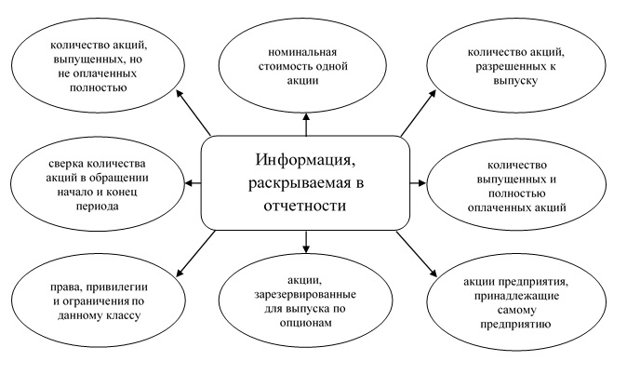
Рисунок 1 — Информация, раскрываемая в отчетности
Для каждого капитального резерва в составе капитала компании описываются его характер и назначение.
Причины возникновения брака
нарушение технологии производства
сбои в снабжении энергией и другими видами ресурсов
использование некачественных материалов
недостаточный уровень квалификации персонала
В отчете об изменениях капитала и в пояснениях к бухгалтерской отчетности раскрывается информация о движении каждой составляющей капитала за отчетный период.
Таким образом, в отчете о собственном капитале пользователю финансовой отчетности должна быть представлена детальная информация о существенных изменениях в финансовом состоянии организации, а также о других элементах, включая прибыль или убыток от переоценки основных средств, которые не отражаются в отчете о прибылях и убытках. Отчет об изменениях капитала должен содержать информацию по каждому классу акционерного капитала: сальдо на начало и конец отчетного периода для сверки; результат изменений в учетной политике. Остальные факторы, оказывающие влияние на величину собственного капитала, включая соизмерение начального и конечного сальдо за отчетный период, отражаются в примечаниях к финансовой отчетности.
На основании вышеизложенного, можно сделать вывод, что в МСФО, как и в РСБУ, отсутствует отдельный стандарт по бухгалтерскому учету и отражению в отчетности собственного капитала. Однако, в отличие от РСБУ, в МСФО содержится определение собственного капитала в Принципах МСФО, и имеются отдельные стандарты по учету элементов, влияющих на величину собственного капитала. Говоря о составе собственного капитала в соответствии с МСФО, следует отметить, что доходы будущих периодов и доля меньшинства относятся к собственному капиталу. А в соответствии с РСБУ доходы будущих периодов включается в состав краткосрочных обязательств, а доля меньшинства нигде не отражается (согласно правилам учета индивидуальной финансовой отчетности).

